- Communication du CRA-W - Concours « Trucs et astuces en organisation du travail »

Dans le cadre du projet OTEL, soutenu par la Wallonie, un concours sur l’organisation du travail en élevage est organisé, en partenariat avec le CRA-W, l’awé, la FWA et la DGO3.
Eleveurs wallons, si vous avez mis en œuvre un équipement, une machine, une méthode pour vous simplifier le travail au quotidien, autrement dit un truc ou une astuce, vous pouvez gagner un week-end, des journées de détente, coûts du Service de Remplacement agricole compris, et bien d’autres prix.
www.wallonie.be
Nº vert : 1718 (informations générales)

Les trucs ou astuces seront retenus selon les critères suivants :
- l’augmentation de l’efficacité du travail dans l’élevage ;
- la diminution des contraintes et de la pénibilité des gestes quotidiens ;
- l’amélioration de la sécurité et du confort au travail ;
- la réduction des coûts ;
- le respect du bien-être animal ;
- la facilité de mise en œuvre du truc ou de l’astuce ;
- le rapport qualité / coût du truc ou de l’astuce.
La participation est gratuite.
Dès le 1 avril et jusqu’au 15 juin 2018, téléchargez votre dossier de candidature sur le site Internet : agriculture.wallonie.be/otel
La remise des prix aura lieu le lundi 30 juillet à 14h00 lors de la Foire agricole de Libramont, dans une salle de conférence qui sera précisée en temps utile.
N’attendez pas pour concourir ! Rentrez votre dossier et communiquez-nous votre truc ou astuce en participant en ligne. Vous repartirez peut-être avec un magnifique prix.
Plus d’information : CRA-W : 081 626 997 - a.turlot@cra.wallonie.be
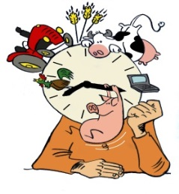

Participez et gagnez des séjours de détente !
agriculture.wallonie.be/otel

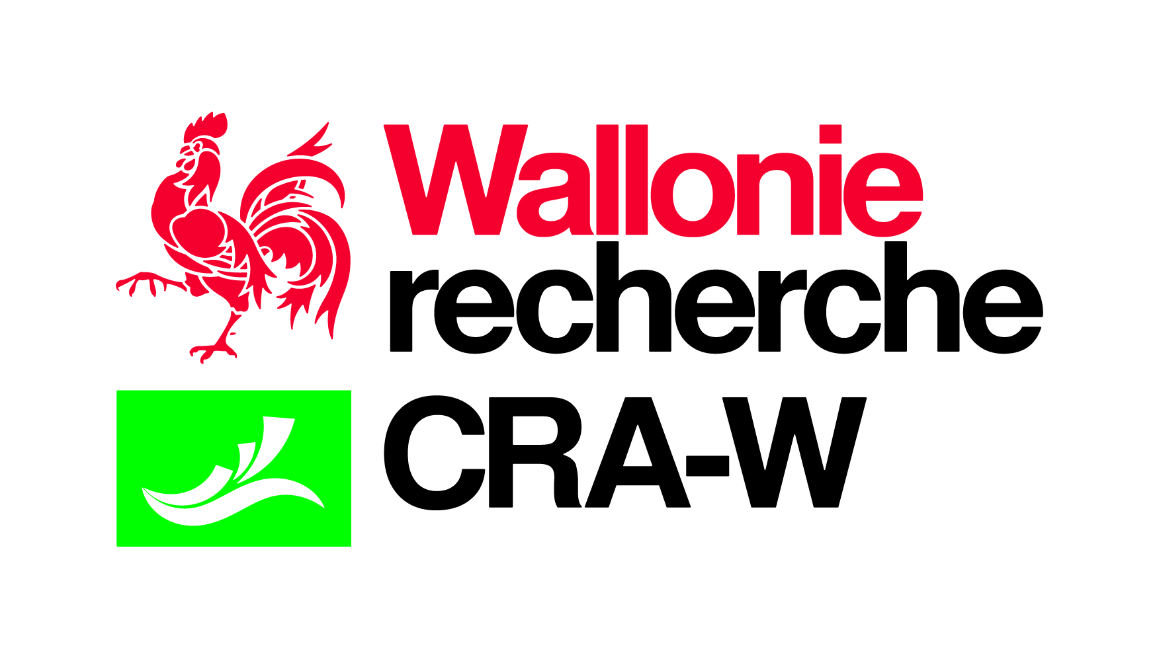
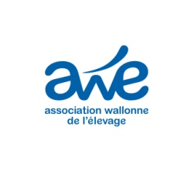
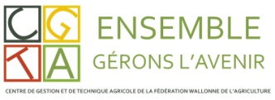
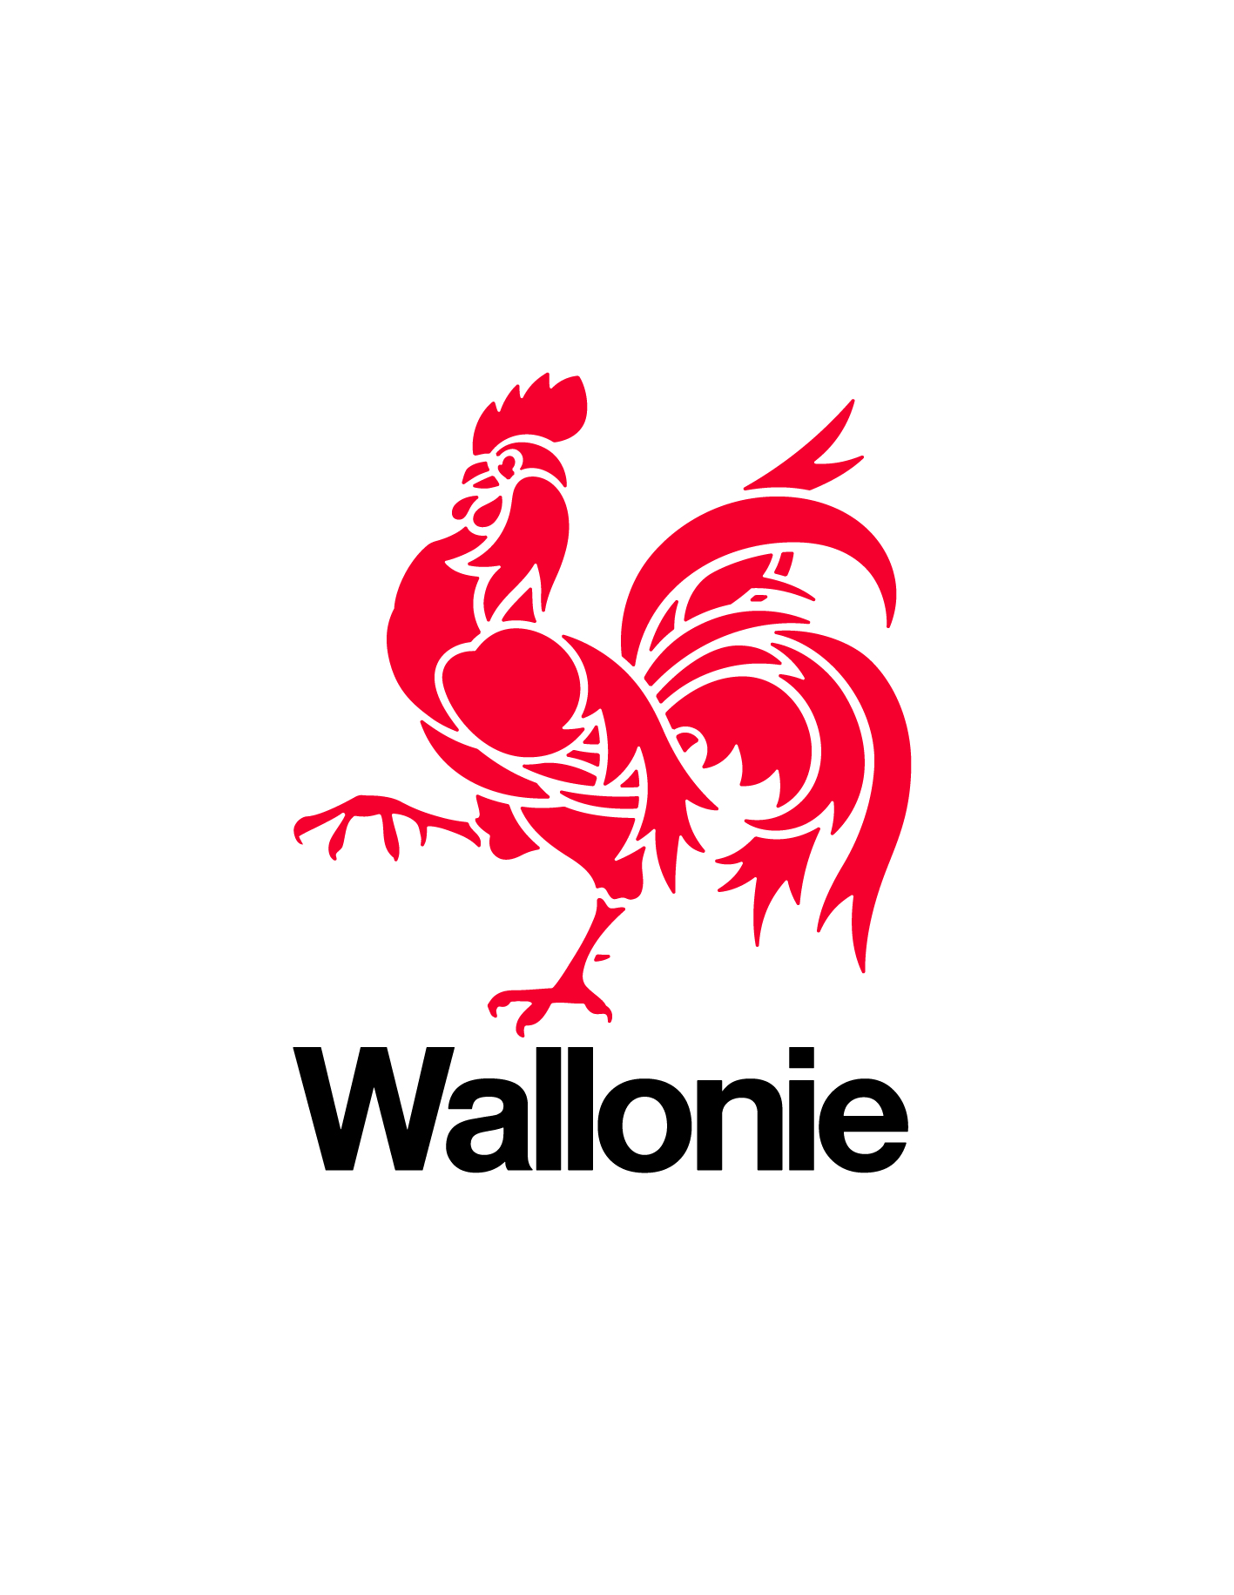

2. Invitation du

Le Collège des Producteurs vous invite à la
8ème Assemblée Sectorielle « Bovins laitiers »
qui aura lieu le 12 juin 2018 de 11h00 à 15h00 à la Ferme de John Van Merhaeghe, Rue du Chauny 1 à 7910 Frasnes-Les-Anvaing

Thème du jour
Influence de la mise à la terre sur la santé des animaux et la conduite du troupeau
par Thierry Jadoul (Comité du Lait) en collaboration avec FOrum (ARSIA)
Programme détaillé : www.filagri.be
Information et inscription : info.socopro@collegedesproducteurs.be ou 081/240.430

